**Цель**

Данный программный продукт должен иметь минималистичный и в то же время подробный интерфейс. Основная цветовая палитра интерфейса должна иметь мягкий и неброский цвет. Рекомендуется использовать палитру акцентов со сложной структурой, содержащей узкие линии ярких цветов, для обеспечения контрастности и различимости между акцентными элементами и фоном.

**Виды навигации**

Горизонтальная с прокручиваемыми элементами настроек инструментов при редактировании фотографий.

Вертикальная в главном меню.

**Цветовая палитра**

Цвет фона ­– серый: B5B5B5



Цвет кнопок и панели настроек инструментов редактирования – темно-серый: 6D6D6D



Текст выполнен со шрифтом Arial

**Пропорции и пустое пространство**

Блок с заглавием, навигацией между фреймами, управлением изменениями и выпадающим меню расположен сверху экрана и занимает всю ширину экрана высотой 59 пикселей. Пространство между шапкой и первым элементом – 10 пикселей.

**Образы**



Рис.1 иконка фотогалереи



Рис. 2 иконка видео галереи



Рис.3 иконка настроек



Рис.4 иконка съемки видео



Рис.5 иконка съемки фото

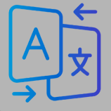

Рис.6 иконка смены языка



Рис.7 иконка смены темы



Рис.8 иконка «поделиться»



Рис.9 иконка сохранения



Рис.10 кнопка инструмента вращения и обрезки фотографии

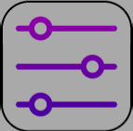

Рис.11 кнопка инструмента фильтра

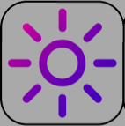

Рис.12 кнопка инструмента яркости

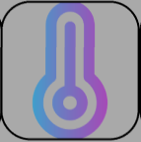

Рис.13 кнопка инструмента температуры и цветов

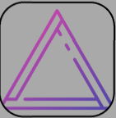

Рис.14 кнопка инструмента эффектов

**Повторяющиеся элементы**



Рис.1 иконка фотогалереи



Рис. 2 иконка видео галереи

Данные элементы дублируются в главном меню